Клиент: Publicis Groupe Ukraine
Сайт: официальный сайт Publicis Groupe Ukraine
- Стартовый домен под сайт – publicisgroupe.com.ua
- Хостинг – у нас есть эккаунт Mirohost в тарифе Portal, который планируем использовать.
Технические требования:
- Сайт должен быть реализован с учетом протокола безопасности HTTPS.
- Сайт должен быть реализован на 2-х языках – Украинский и Английский с возможностью переключения пользователем языковой версии
- Дополнительные технические требования – в отдельном файле Publicis Groupe_Basic_Technical_Recommendations.pdf
Готовы предоставить детальную информацию по тех. характеристикам, расширить функционал согласно рекомендациям, в случае необходимости.

- Структура сайта - Визуализация структуры сайта доступна по ссылке - https://mm.tt/1292598234?t=K5ff9yBfye
  - Главная страница
    - Видео о группе – запускается автоматически при заходе на главную страницу. Проигрывается по кругу, пока в видимой области находиться 25% и более видео
    - Вводная информация (About us)
      - Короткое текстовое описание
      - Кнопка «Детальней», при нажатии на которую происходит переход к блоку 1.2. About us
      - Текстовое описание особенностей/принципов группы

    - Кэйсы
      - 3 кэйса в 1 перелистываемом окне
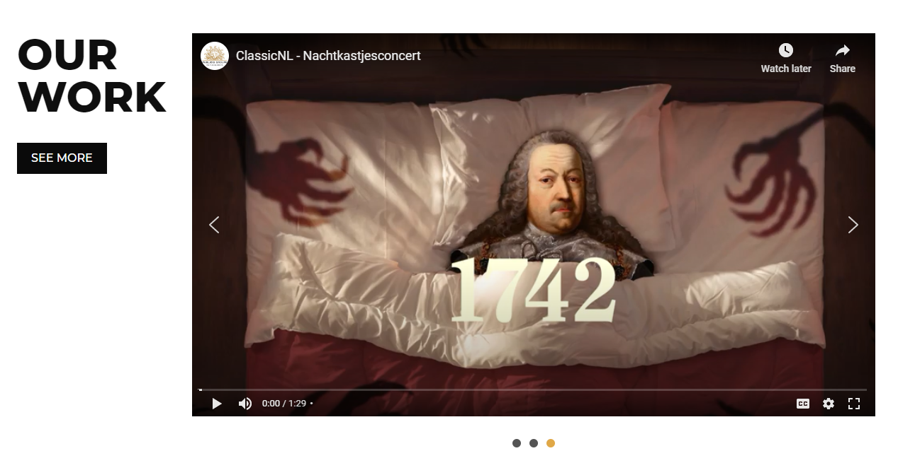
      - Кэйсы подтягиваются рендомно из блока 1.3. Work (набор из 3-х случайных кэйсов и их порядок каждый раз другой для зашедшего пользователя)
      - Формат кэйсов – картинка/ видео
        - Для видео – проигрывание видео при нажатии на «play»
      - Кнопка «Больше», при нажатии на которую происходит переход к блоку

    - Новости (updates)
      - Кнопка «Больше, при нажатии на которую происходит переход к блоку 1.5.Контент
      - ТОП 2 новости из блока 1.5.Контент по актуальности даты в формате
        - Картинка
        - Дата публикации
        - Рубрика (Новости/Аналитика/Блог)
        - Название
        - Короткое описание
        - Кнопка «Читать дальше», при нажатии на которую происходит переход к статье на соответствующем ресурсе или внутри сайта

    - Инициативы
      - Логотипы 2-х инициатив группы
      - Кнопка «Детальней», при нажатии на которую происходит переход к блоку 1.2. About us в части страницы 1.2.2.Инициативы

    - Brands
      - Логотипы 8-ми агентств
      - Кнопка «Детальней», при нажатии на которую происходит переход к блоку 1.2. About us в части страницы 1.2.3.Brands

  - About us
    - Ways of working
    - Инициативы
      - Логотипы 2-х инициатив группы
      - При нажатии на логотип появляется всплывающее окно с коротким описанием инициативы и 2 линками
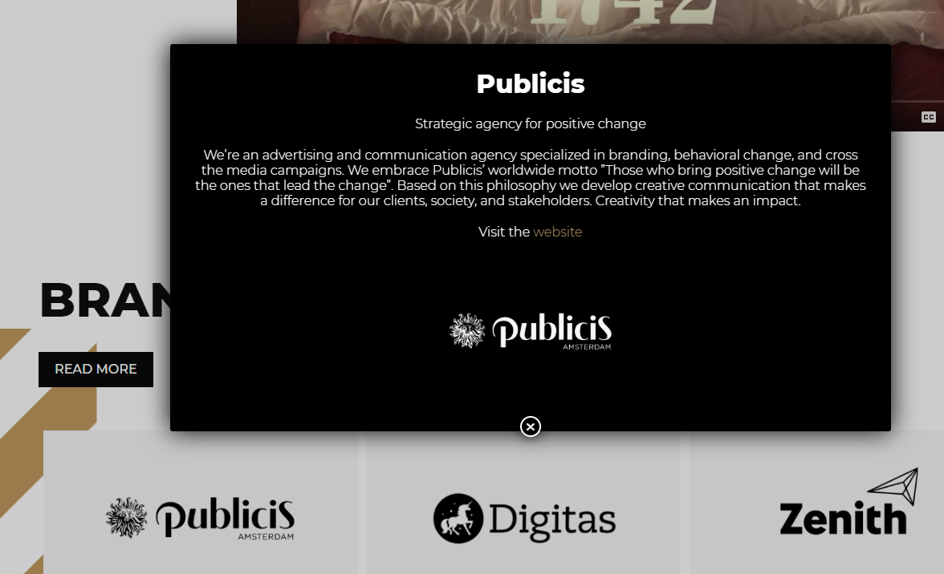
        - Read more – переход к соответствующей отдельной странице 1.2.2.3 или 1.2.2.4
        - Visit fb page – переход на соответствующую страницу инициативы в facebook
      - Power of Young
        - Детальное описание инициативы
        - Visit fb page – переход на соответствующую страницу инициативы в facebook
      - PLS Help
        - Детальное описание инициативы
        - Visit fb page – переход на соответствующую страницу инициативы в facebook

    - Brands
      - Логотипы 8-ми агентств
      - При нажатии на логотип появляется всплывающее окно с коротким описанием агентства и 2-3 линками
        - Read more – переход к соответствующей отдельной странице 1.2.3.4 - 1.2.3.11
        - Visit fb page – переход на соответствующую страницу агентства в facebook
        - Visit site – переход соответствующий сайт агентства (на данный момент только для Leo Burnett и Saatchi&Saatchi)
        - Visit ig page - переход на соответствующую страницу агентства в instagram (на данный момент только для Leo Burnett и Saatchi&Saatchi)

      - Zenith
        - Детальное описание агентства
        - Visit fb page – переход на соответствующую страницу инициативы в facebook
        - Кэйсы соответствующего агентства, которые подтягиваются из блока 1.3.1. в формате картинок/видео
      - Spark - аналогично 1.2.3.3.Zenith
      - Starcom - аналогично 1.2.3.3.Zenith
      - Leo Burnett - аналогично 1.2.3.3.Zenith + Visit site с переходом на сайт + Visit ig page с переходом на instagram
      - Saatchi&Saatchi - аналогично 1.2.3.3.Zenith + Visit site с переходом на сайт+ Visit ig page с переходом на instagram
      - Publicis Ukraine - аналогично 1.2.3.3.Zenith
      - MSL - аналогично 1.2.3.3.Zenith
      - PMX – только Детальное описание агентства

  - Work
    - Кейсы
      - До 8 кэйсов рендомно из общей базы (по одному от каждого агентства) в формате
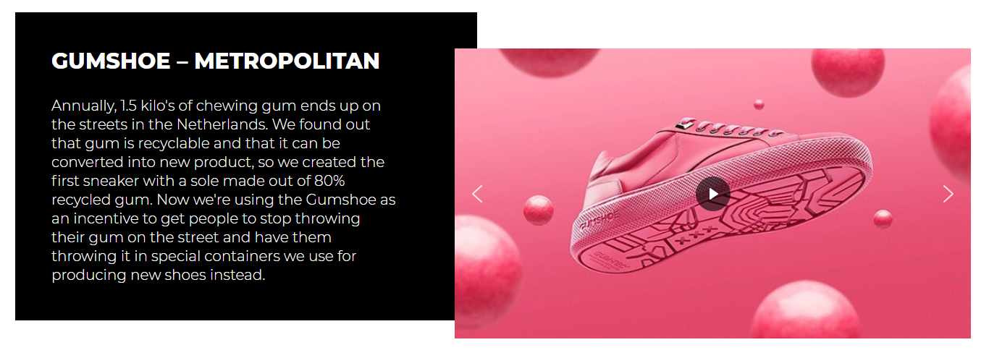
        - Видео с возможностью проигрывания при нажатии или картинка
        - Возможность пролистывать если для кэйса есть несколько визуальных материалов
        - Название
        - Описание. В том числе с указанием наград в формате логотипов фестивалей

      - Все остальные кэйсы из общей базы в формате
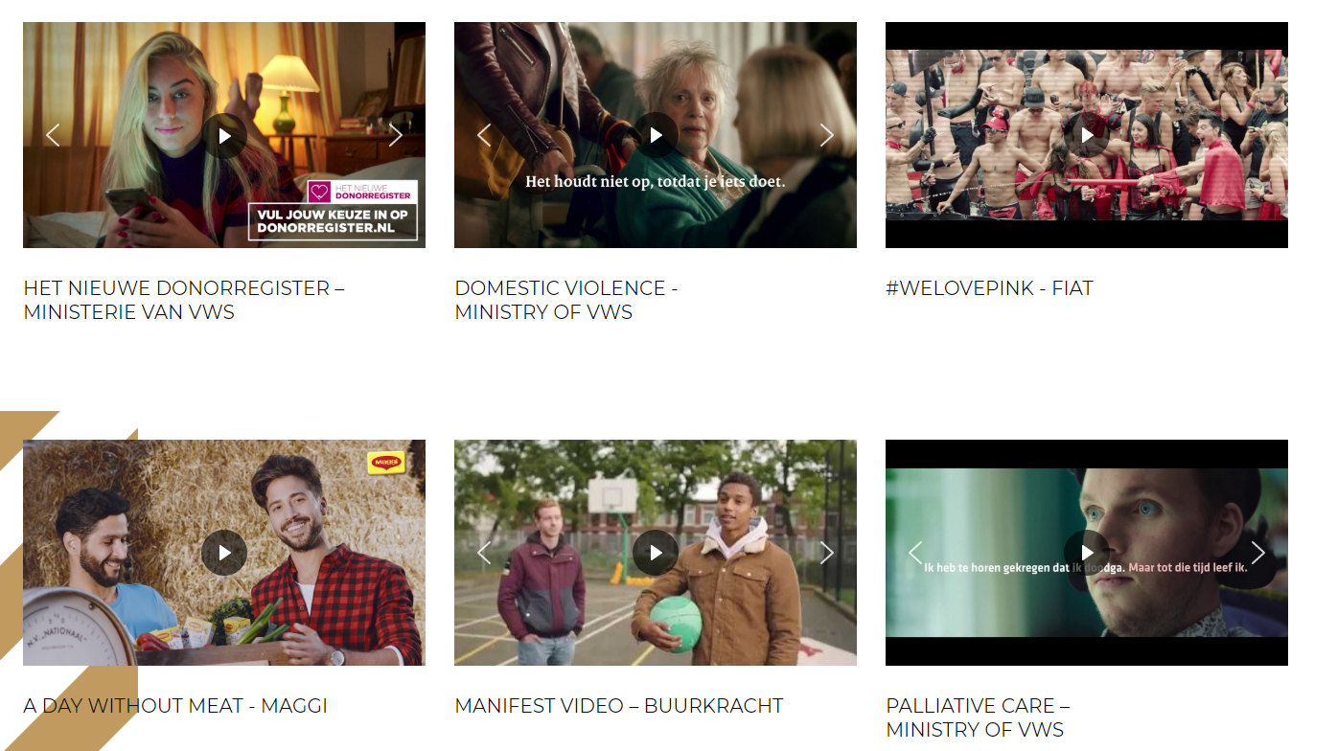
        - 3 кэйса в ряд
        - Видео с возможностью проигрывания при нажатии или картинка
        - Возможность пролистывать если для кэйса есть несколько визуальных материалов
        - Название
    - ТОР 3 самые свежие по дате клиентские рекомендации в формате
      - Логотип клиента
      - Цитата
      - Имя и позиция давшего рекомендацию (опционально)
    - Клиенты группы
      - Логотипы клиентов
      - При нажатии на логотип выводиться всплывающее окно с рекомендацией (в случае ее наличия для этого клиента)

  - Leadership - 7 ТОП-менеджеров группы
    - Фото
    - Имя
    - Позиция
    - E-mail
    - Короткое описание (опционально)
  - Контент
    - Материалы, расположенные в хронологическом порядке (наиболее актуальные первыми) в формате
      - Картинка / просматриваемая презентация
      - Дата публикации
      - Рубрика (Новости/Аналитика/Блог)
      - Название
      - Короткое описание
      - Кнопка «Читать дальше», при нажатии на которую происходит переход к статье на соответствующем ресурсе или внутри сайта
    - Различия по рубрикам
      - Новости – при нажатии на кнопку «Читать дальше» - переход к статье на соответствующем ресурсе
      - Аналитика - при нажатии на кнопку «Читать дальше» - переход на отдельную станицу в рамках сайта с окном просматриваемой презентации
      - Блог - при нажатии на кнопку «Читать дальше» - переход на отдельную станицу в рамках сайта с полным текстом статьи
  - Карьера – референс для блока - http://publicismedia.pl/kariera/
    - Описание компании, как работодателя
    - Контакты HR (до 2-х)
    - Преимущества работы в группе в формате логотипы/ плашки с коротким текстром 9-10 преимуществ (аналогично блоку 1.2.3.2)
      - При нажатии на логотип появляется всплывающее окно с коротким описанием преимущества (для 5-6 из преимуществ)

    - Список открытых вакансии
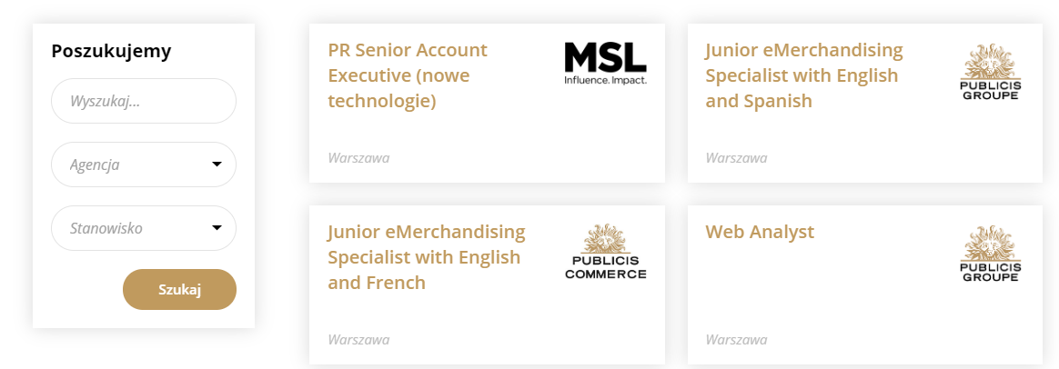
      - Поиск по агентству
      - Плашки с названием открытой вакансии и логотипом агентства
      - При нажатии на плашку вакансии – переход на соответствующую страницу https://cleverstaff.net/i/publicis-groupe-ukraine-vacancies
  - Legal
    - Стандарты работы группы – текстовое описание
    - Фин. Отчетность
      - Название
      - Дата публикации
      - Кнопка «Детальней», при нажатии на которую происходит переход на отдельную страницу с полным текстом отчета
    - Privacy policy & cookies
      - Короткое описание
      - Кнопка «Детальней», при нажатии на которую происходит переход на отдельную страницу с полным текстом Privacy policy & cookies
  - Контакты
    - адрес (с картой)
    - e-mail
      - New business director
      - HR director
      - Общие вопросы
    - Телефон
      - New business director
      - HR director
      - Общие вопросы (центральный)
    - Ссылки на соцсети - через логотипы агентств

  - Нижний колонтитул сайта
    - Логотип
    - Адрес
    - e-mail – общие вопросы
    - Телефон - общие вопросы (центральный)
    - Ссылки на соцсети - через логотипы агентств
    - Ссылка на 1.7.3. Privacy policy & cookies

- Регулярно обновляемые блоки – необходимо создание админского доступа с разным уровнем прав (доступ 1-4) для возможности подгрузки новых материалов/ удаления не актуальных в соответствии с шаблоном выведения на сайт
  - Блок 1.3.1. Кэйсы – добавление свежих материалов - доступ 1
  - Блок 1.3.3. Клиенты - доступ 1
    - Удаление неактуальных логотипов/ комментариев
    - Добавление новых клиентов (логотипов)
    - Добавление/ изменение рекомендации для всей базы загруженных Клиентов
  - Блок 1.5. Контент – добавление свежих материалов в соответствии с форматом выбранной рубрикой - доступ 1
  - Блок 1.6.4. Список открытых вакансий - доступ 2
    - Удаление неактуальных вакансий с сайта
    - Добавление новых вакансий
  - Блок 1.7.2. Фин.отчетность – публикация свежего отчета (без удаления предыдущего) - доступ 3
  - Доступ 4 – полный доступ ко всем редактируемым блокам (супер-админ)

- Оформление сайта
  - Референс по оформлению - https://www.publicisgroupe.nl/en/
  - Меню – открывающееся в правом верхнем углу
  - Стрелочка на каждой странице для возможности возвращения вверх страницы
  - Визуальные материалы, цветовая схема и тексты будут предоставлены отдельно в согласованном тайминге

- Поддержка сайта по запросу в дальнейшем должна учитывать (тайминг и стоимость будут согласовываться согласно отдельного ТЗ)
  - Поддержку технической исправности сайта -
  - Внесение правок в блоки не указанные в части 2. Регулярно обновляемые блоки – по запросу, но не чаще раза в квартал
  - Единоразовое перенесение сайта на новый домен (Publicisgroupe.ua) – дата перенесения будет указана отдельно.
  - Добавление новых блоков/страниц

